十四届内乡县委第十一轮巡察各巡察组信访联系方式
巡察组 | 被巡察单位 | 信访举报渠道
县委第一巡察组 | 内乡宝天曼管理局 | 接收短信、电话手机：15737761015  邮政信箱：河南省南阳市内乡县A487号专用邮政信箱  电子邮箱：nxxwxcz01@126.com | 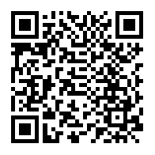
县委第二巡察组 | 夏馆镇党委及所辖9个村党组织 | 接收短信、电话手机：17613633015  邮政信箱：河南省南阳市内乡县A486号专用邮政信箱  电子邮箱：nxxwxcz02@126.com | 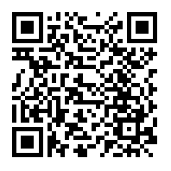
县委第三巡察组 | 余关镇党委及所辖10个村党组织 | 接收短信、电话手机：17613632206  邮政信箱：河南省南阳市内乡县A486号专用邮政信箱  电子邮箱：nxxwxcz03@126.com | 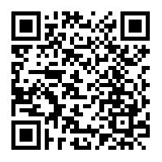
县委第四巡察组 | 板场乡党委及所辖16个村党组织 | 接收短信电话、手机：17513600281  邮政信箱：河南省南阳市内乡县A486号专用邮政信箱  电子邮箱：nxxwxcz04@126.com | 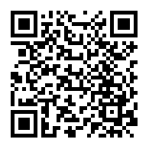
县委第五巡察组 | 王店镇党委及所辖11个村党组织 | 接收短信电话、手机：17613689210  邮政信箱：河南省南阳市内乡县A486号专用邮政信箱  电子邮箱：nxxwxcz05@126.com | 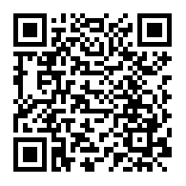
县委第六巡察组 | 马山口镇党委及所辖12个村（居）党组织 | 接收短信电话、手机：17613636237  邮政信箱：河南省南阳市内乡县A486号专用邮政信箱  电子邮箱：17613689210@163.com | 